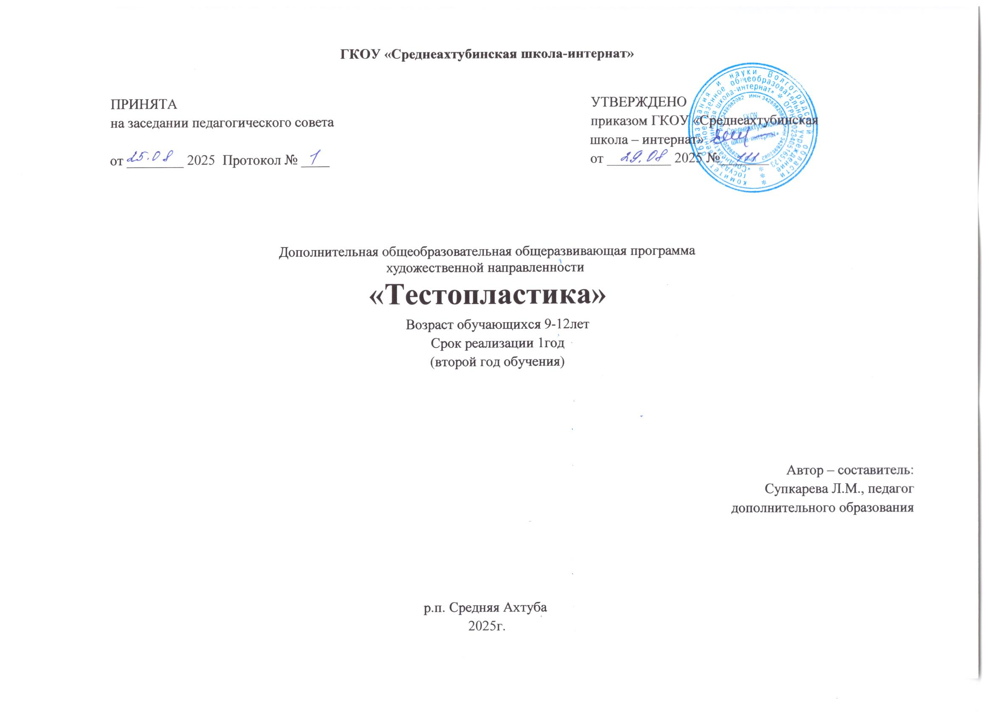

КОМПЛЕКС ОСНОВНЫХ ХАРАКТЕРИСТИК
ДОПОЛНИТЕЛЬНОЙ ОБЩЕРАЗВИВАЮЩЕЙ ПРОГРАММЫ
Пояснительная записка.
Дополнительная общеразвивающая программа «Тестопластика»:
по содержанию – художественная;
по функциональному предназначению – прикладная;
по форме организации – групповая;
по времени реализации – одногодичная;
возрастной уровень детей – 9-12лет.
Программа « Тестопластика » имеет этетическо – художественное направление. По данной программе дети знакомятся с техникой лепки из соленого теста, получают навыки работы в данной технике. Программа имеет: пояснительную записку, триединую цель и задачи, методические рекомендации, условия реализации, ожидаемые результаты за каждый год обучения, календарно - тематический план. Календарно - тематический план содержит теоретическую и практическую часть, предусматривает организацию выставок творческих работ. Материал построен по принципу от простого к сложному с учетом возрастных особенностей и интересов детей. Основной формой обучения является учебно-практическая деятельность детей. В программе предусмотрено выполнение обучающимися творческих, практических работ, акцентировано внимание на потребительском значении создаваемого изделия. Формы работы - коллективная, групповая, индивидуальная. Программа дает широкую возможность соединить труд с эстетическим воспитанием, знакомит с образцами и технологией народного декоративно-прикладного искусства.
Актуальность образования.
Создание программы дополнительного образования «Тестопластика» связано с актуальностью проблемы по развитию ручных умений у детей с нарушением интеллекта. Лепка из теста так же, как и другие виды изобразительной деятельности, формирует эстетические вкусы, развивает чувство прекрасного, умение понимать прекрасное во всем его многообразии.Лепка из солёного теста, экологически чистого материала, очень нравится детям. Этот старинный материал имеет широкий спектр применения и позволяет делать сувениры, настенные украшения, панно, разные интересные фигурки. Работа с тестом увлекательна и полезна, так как развивает у ребёнка моторику, усидчивость, терпение и фантазию. Лепка из теста способствует развитию художественного творчества у детей, развивает умение лепить с натуры и по представлению различные предметы, животных, человека. Развивается мелкая моторика, так как дети моделируют форму кончиками пальцев, украшают созданные изображения с помощью рельефных налепов. В ходе работы с тестом развивается воображение детей, так как дети стремятся к созданию оригинального изображения, придумывают разные варианты одной и той же темы, следуют определённому замыслу, внося некоторые коррективы.

Адресат программы.
В реализации дополнительной общеразвивающей программы «Тестопластика» участвуют дети 9 -12 лет. Отбираются дети имеющие желание заниматься лепкой.
Объем программы:
общее количество учебных часов – 68 академических часа в год .
Формы обучения и виды занятий.
Форма организации обучения: групповая. Так как обучающиеся выполняют собственные творческие работы, в ходе занятия применяется индивидуальный подход к каждому ребенку.
Методы обучения: словесные (устное изложение, беседа, объяснение), наглядные (показ видеоматериала, иллюстраций, приемов исполнения, работа по образцу), практические (выполнение творческого задания).
Занятия по типу проведения - комбинированные. Теоретическая часть обеспечивает реализацию основной идеи программы: знакомство со свойствами соленого теста, приёмами и техниками лепки из теста, особенностями материалов и оборудования. Практическая часть занимает большее количество времени и применяется для отработки приемов лепки, и создания целостных композиций.
Формы проведения занятий: беседа, викторина, конкурс, выставки. Основной метод работы в творческом объединении – практическая работа.
Сроки освоения программы
Дополнительная общеразвивающая программа «Тестопластика»» рассчитана на 1 год обучения.
Режим занятий
Учебные занятия в творческом объединении проводятся 2 раза в неделю по 1 академических часа в соответствии с Сан Пин 2.4.4.3172-14 от 04.07.2014 г. № 41.

Целью программы являются:
Овладения приемами лепки из соленого теста, развитие творческого потенциала детей.
Задачи:
Обучающие:
- обучить навыкам лепки из соленого теста;
- обучить правилам техники безопасности при работе с инструментами и материалами;
- закрепить знания о приемах работы с инструментами;
- обучить умению планирования своей работы;
- обучить приемам и технологиям изготовления изделий и композиций;
- закрепить знания о свойствах различных материалов.
Развивающие:
- способствовать развитию моторных навыков, образного мышления, внимания, фантазии, творческих способностей;
- способствовать развитию активности и самостоятельности;
- способствовать развитию у детей художественного вкуса.

Воспитательные:
- способствовать нравственному и культурному воспитанию обучающихся;
- воспитывать уважение к труду;
- формировать чувство коллективизма.

Учебный план
№ | Название раздела, темы | Количество часов |  |  | Формы  /аттестации/  контроля
№ | Название раздела, темы | Всего | Теория | Практика | Формы  /аттестации/  контроля
I. | Вводное занятие 1ч.
1.1 | Организация рабочего места, материалы и инструменты. Правила техники безопасности. | 1 | 1 |  | Беседа, опрос
II | Приемы работы с соленым тестом 2ч.
2.1 | Приемы работы с соленым тестом | 1 |  | 1 | Наблюдение
III | Лепка плоских фигурок -20ч
3.1 | Лепка плоской фигурки. | 1 |  | 1 | Наблюдение
3.2 | Лепка плоской фигурки «Ангел» | 6 |  | 6 | Наблюдение
3.3 | Лепка плоской фигурки «Елочка» | 6 |  | 6 | Наблюдение
3.4 | Лепка плоской фигурки «Новогодние забавы» | 6 |  | 6 | Наблюдение
3.5 | Обработка лаком | 1 |  | 1 | Наблюдение
VI | Приемы лепки животных 13ч.
4.1 | Пр Приемы лепки животных. | 4 |  | 4 | Наблюдение, беседа
4.2 | Лепка композиции «Кот и Мышки» | 9 |  | 9 | Наблюдение
V | Лепка из соленого теста животных «В гостях у сказки»14ч
5.1 | Лепка композиций «Колобок» | 6 |  | 6 | Наблюдение
5.2 | Лепка композиции «Зайкино горе» | 6 |  | 6 | Наблюдение
5.3 | Окрашивание композиций | 2 |  | 2 | Наблюдение
VI | Лепка из соленого теста животных «Жирафики» 8ч
6.1 | Лепка композиций «Жирафики» | 6 |  | 6 | Наблюдение
6.2 | Окрашивание композиций | 2 |  | 2 | Наблюдение
VII | Лепка композиции «Мой домашний питомец»7ч
7.1 | Лепка композиции «Мой домашний питомец» | 6 |  | 6 | Наблюдение
7.2 | Окрашивание композиций | 2 |  | 2 | Наблюдение
7.3 | Обработка готовых работ лаком. | 1 |  | 1 | Наблюдение
7.4 | Изготовление рамок. Оформление работ. | 2 |  | 2 | Наблюдение
 | ИТОГО: | 68 | 1 | 67

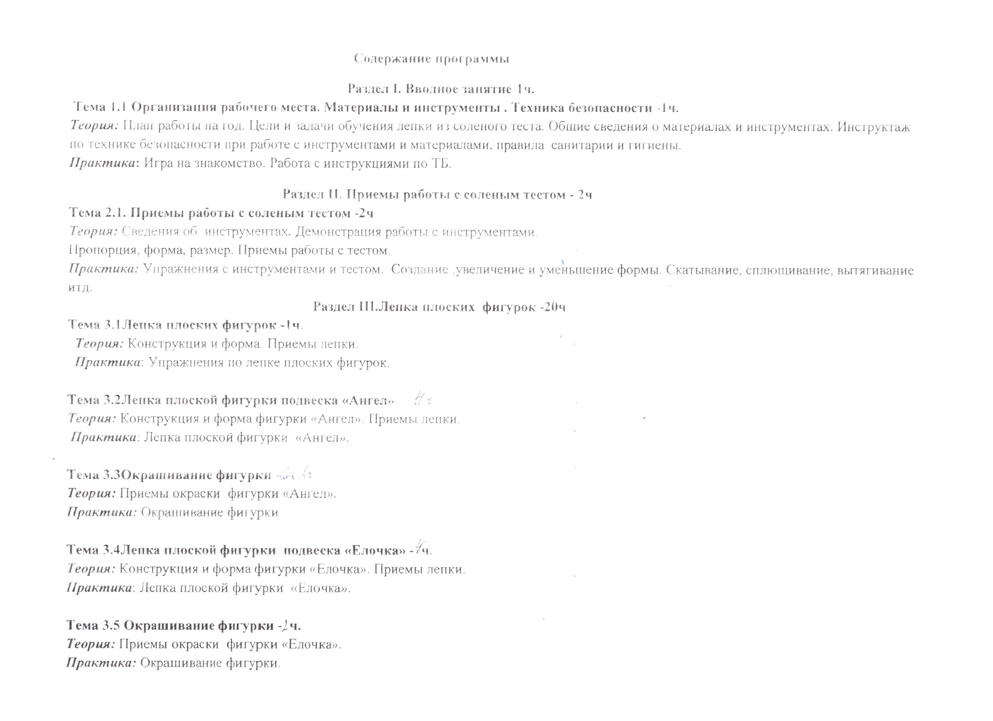

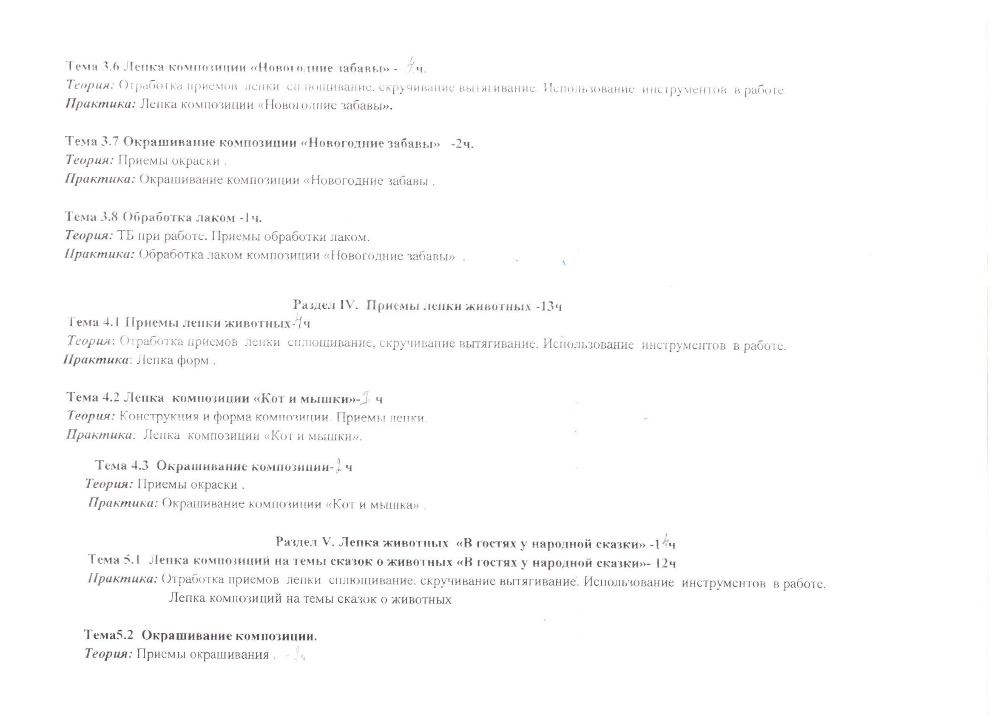

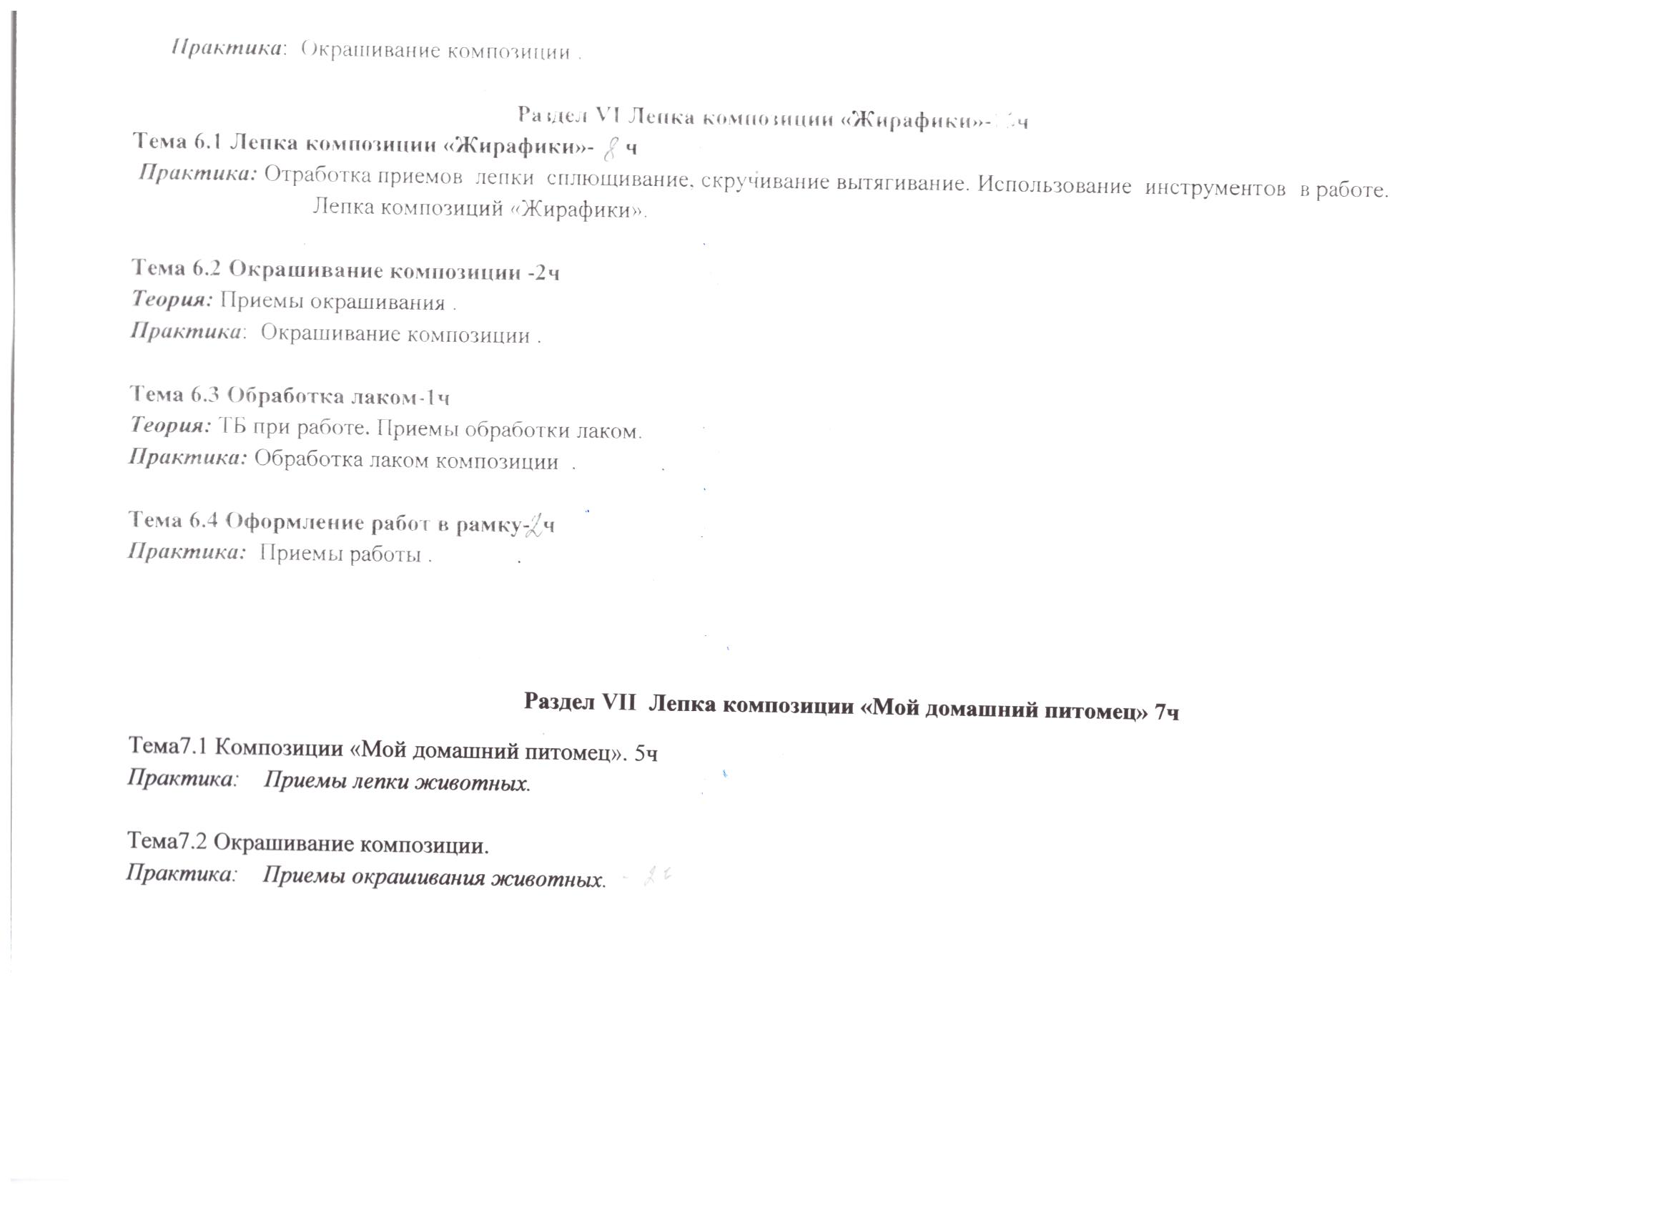

Ожидаемые результаты освоения программы.
Обучающиеся должны знать: 1.Правила ТБ с колющими и режущими инструментами.
2.Названия цветового сектора и их гармоничное сочетание.
3. Слова и понятия технике лепка из соленого теста. 4. Названия инструментов, материалов, действия с ними. 5.Название начальных приемов лепки.
6.Историю лепки , значение в жизни и быту.
Обучающиеся должны уметь:
1. Выполнять задания педагога. 2.Экономно расходовать материал. 3.Владеть начальными приемами лепки по программе.
4.Содержать рабочее место в порядке. 6.Работать, соблюдая технологию изготовления и последовательность . 9.Правильно и аккуратно оформлять изделие.
В процессе реализации программы развиваются следующие качества личности детей:
- взаимоуважение и взаимопомощь;
- бережное отношение к результатам своего труда и своих товарищей;
- бережное отношение к материалам, инструментам, оборудованию;
- ответственность и самостоятельность.

КОМПЛЕКС
ОРГАНИЗАЦИОННО-ПЕДАГОГИЧЕСКИХ УСЛОВИЙ
Условия реализации программы.
Для успешной реализации данной программы необходим ряд условий:
-хорошо освещённое помещение со столами и стульями;
-демонстрационная доска;
-компьютер, телевизор;
-методические, дидактические, иллюстративные материалы, муляжи;
- альбомы, журналы, книги по искусству;
- рамки для выставочных работ;
- мебель для хранения инструментов, материалов, поделок;
- инструменты для лепки (тычки, ножи, формы, инструменты для придания текстуры);
- необходимые материалы для изготовления соленого теста (клей ПВА, мука, соль).
- клеёнки, досточки для лепки;
- цветная гуашь, кисточки разной толщины.
Методические материалы.
Дополнительная общеразвивающая программа «Тестопластика» реализуется на основе дидактических и методических разработок по каждому разделу. Используются наглядные пособия. Для отдыха детей применяется метод физкультминуток.
Дидактический материал:
- иллюстрации и фото-презентации творческих работ обучающихся;
- образцы работ педагога, детей, компьютерная база медиаресурсов.
Формы отчётности образовательных результатов.
При посещении кружка «Тестопластика» каждый ребёнок отмечается в журнале посещаемости. Кроме этого в конце учебного года на итоговом педсовете предоставляется аналитическая справка о проделанной работе по кружку.
Формы предъявления и демонстрации образовательных результатов.
Организация выставок продуктов совместного творчества. Украшение интерьера в группе и помещениях школы - интерната. Фотоматериалы.

КАЛЕНДАРНЫЙ УЧЕБНЫЙ ГРАФИК
по дополнительной общеобразовательной общеразвивающей программе "Тестопластика"
2-ой год обучения

№ п/п | Дата | Форма занятия | Количество часов | Тема занятия | Место проведения | Форма контроля
 |  |  |  | Вводное занятие -1ч
1. |  | Беседа | 1 | Организация рабочего места, материалы и инструменты.  Техника безопасности. | Учебный кабинет | Опрос
 |  |  |  | Приемы работы соленым тестом - 2ч
2. |  | Практическое занятие | 2 | Приемы работы соленым тестом | Учебный кабинет | Наблюдение
 |  |  |  | Лепка плоских фигурок-20ч
3. |  | Практическое занятие | 1 | Лепка плоских фигурок | Учебный кабинет | Наблюдение
4. |  | Практическое занятие | 4 | Лепка плоской фигурки подвеска «Ангел» | Учебный кабинет | Наблюдение
5. |  | Практическое занятие | 2 | Окрашивание фигурки | Учебный кабинет | Наблюдение
6. |  | Практическое занятие | 4 | Лепка плоской фигурки подвеска «Елочка» | Учебный кабинет | Наблюдение
7. |  | Практическое занятие | 2 | Окрашивание фигурки | Учебный кабинет | Наблюдение
8. |  | Практическое занятие | 4 | Лепка композиции «Новогодние забавы» | Учебный кабинет | Наблюдение
9. |  | Практическое занятие | 2 | Окрашивание композиции | Учебный кабинет | Наблюдение
10. |  | Практическое занятие | 1 | Обработка фигурок лаком | Учебный кабинет | Наблюдение
 |  |  |  | Приемы лепки животных -13ч
11. |  | Практическое занятие | 4 | Приемы лепки животных | Учебный кабинет | Наблюдение
12. |  | Практическое занятие | 7 | Лепка композиции «Кот и мышки» | Учебный кабинет | Наблюдение
13. |  | Практическое занятие | 2 | Окрашивание композиции | Учебный кабинет | Наблюдение
 |  |  |  | Лепка животных «В гостях у народной сказки» -14ч
14. |  | Практическое занятие | 12 | Лепка композиций на темы сказок о животных «В гостях у народной сказки». | Учебный кабинет | Наблюдение
15. |  | Практическое занятие | 2 | Окрашивание композиции |  | Наблюдение
 |  |  |  | Лепка композиции «Жирафики»-8ч
16. |  | Практическое занятие | 6 | Лепка композиции «Жирафики» | Учебный кабинет | Наблюдение
17. |  | Практическое занятие | 2 | Окрашивание композиции | Учебный кабинет | Наблюдение
 |  |  |  | Лепка композиций на тему « Мой домашний питомец» - 7ч
18. |  |  | 5 | Лепка композиций на тему « Мой домашний питомец»
19. |  |  | 2 | Окрашивание композиции
20. |  | Практическое занятие | 1 | Обработка лаком | Учебный кабинет | Наблюдение
21. |  | Практическое занятие | 2 | Оформление работ в рамку | Учебный кабинет | Наблюдение
 |  |  | 68ч

Используемая литература.
1. Чаянова Г.Н. «Соленое тесто» - М., 2005г.
2.Комарова Т.С. «Дети в мире творчества». –М., 1995г.
3. Хоменко В.А. «Соленое тесто: шаг за шагом» - Харьков, 2007г.
4.Хананова И.Н. «Соленое тесто» - М., 2006г.
5. Зимина Н. В «Шедевры из соленого теста» ООО ТД «Издательство Мир книги» 2010г.
6. «Фигурки из соленого теста» Москва «АСТ ПРЕСС книга» 2010г. серия мастер – класс на дому.
7. М. О. Синеглазова «Удивительное соленое тесто» Москва Издательский дом МСП -2007г.
Опубликовано 15.09.17 в 09:10.

